零星维修项目造价咨询单位
征集招标公告

为进一步规范局维修改造工程项目造价管理，拟对我局实施的房屋、设备设施维修改造零星项目，从2018至2021年南通市审计局、财政局政府投资建设项目协审中介机构库名单中征集专业咨询机构服务单位，建立备选库（选8家）。请收到电话通知符合附件邀请文件要求的供应商准备投标文件（密封、盖章），并于2020年5月8日上午10:00前将投标文件送至南通市行政中心综合楼1020室，联系人：季先生，联系电话：0513-85216687。

南通市机关事务管理局
2020年4月24日

附件：南通市机关事务管理局（2020-2022年度）零星维修改造项目造价咨询服务单位入库邀请文件

南通市机关事务管理局（2020～2022年度）零星维修改造项目造价咨询服务单位入库邀请文件
为进一步规范我局维修改造工程项目造价管理，拟对我局实施的2020～2022年度房屋、设备设施维修改造项目，从2018至2021年南通市审计局、财政局政府投资建设项目协审中介机构库名单中征集专业咨询服务单位，选8家单位建立备选库。现对项目造价咨询服务进行公开招标。
一、工程概况
我局2020年度至2022年度零星维修改造项目的造价咨询服务，主要包括零星维修项目、小型改造及安装项目等。
二、工程结算审核及服务范围：对施工单位提交的结算书进行审核，并按规定出具相关审核报告。对零星维修改造项目进行标底编制或审核标底，并按规定出具相关工程造价咨询报告书。
三、投标人资格条件
- 具有独立法人资格。
- 具有造价乙级及以上资质。
- 服务信誉良好且无不良记录。
四、报价要求
1、投标报价应充分考虑到审计过程中可能发生的一切费用和工作内容，造价咨询服务计费按相关标准、综合考虑企业因素以费率形式报价。
2、零星维修项目造价咨询服务取费标准：结算审计项目按核减金额的6%×80%（单项费用不足800元，按800元计）；编制清单标底按国家规定的工程造价咨询服务收费标准计取（单项费用不足800元，按800元计）且最终收费不超过财政的审定额；审核标底按国家规定的工程造价咨询服务收费标准计取(单项费用不足400元，按400元计），且最终收费不超过财政的审定额。
五、造价咨询工作成果要求
按照国家或地方建设行政主管部门的有关规定执行。
六、合同款支付
完成单项造价咨询工作，并提交造价咨询报告（纸质版3份，电子版1份），按年度或季度支付已完成项目的造价咨询费用。
七、投标文件所需提供资料及要求
- 法定代表人授权委托书（如有）（格式见附件一）
- 企业营业执照复印件
- 造价咨询资格证书复印件
- 报价表
- 拟派人员一览表（格式见附件三）
- 法定代表人、投标人及拟派人员相关证件的复印件
- 根据评标办法内容提供相关的证明材料复印件（原件备查）
- 所有表格及相关资料均需加盖单位红章，所有需签字的栏
目必须为手签形式。如违反此条，取消该单位投标资格。
以上材料装订成册，一式三份（一正两副），密封后加盖单位及法人代表骑缝章。
八、评标办法
每个投标人的服务响应时间分是在所有评委评分均算而成，分值保留小数点后两位，总得分=服务响应时间分+商务报价得分。
序号 | 评分内容 |  | 分值范围
1 | 投标单位服务响应时间（0-30分） | 在南通市区有固定办公地点的且  承诺30分钟内能赶到现场进行审计服务的。 | 符合要求且有承诺说明的得30分。
 |  | 在南通市区有固定办公地点的且  承诺30-60分钟内能赶到现场进行  审计服务的。 | 符合要求且有承诺说明的得15分。
 |  | 在南通市区有固定办公地点的且  承诺120分钟内能赶到现场进行审计服务的。 | 符合要求且有承诺说明的得10分。超过  120分钟的响应服务时间不得分。
 |  | 以上得分不累加，只认一个承诺响应时间。请各服务单位按照以上要求仔细填报。
2 | 商务报价得分  （0-70分） | 投标人视同认可招标人规定造价咨询服务取费标准为：结算审计项目按核  减金额的6%×80%（单项费用不足800元，按800元计）；编制清单标底按国家  规定的工程造价咨询服务收费标准计取（单项费用不足800元，按800元计）  且最终收费不超过财政的审定额；审核标底按按国家规定的工程造价咨询服务  收费标准计取(单项费用不足400元，按400元计），且最终收费不超过财政的  审定额。  （投标函中如未按此费率填写，则为无效投标文件）  符合以上比选文件要求得60分，否则不得分。  符合以上比选文件要求且报价幅度下降率最高的报价，增加得分10分，  其它下降率参照最高下降比得分。
本次比选由评标委员会直接确定入库名单，根据总分从高到低顺序选择排名靠前的8家单位作为入库单位。
九、开标时间安排
2020年5月8日上午10：00前各单位将投标材料送至南通市机关事务管理局并参加现场开标。

南通市机关事务管理局
2020年4月24日

附件一
授权委托书

本授权委托书声明：我 (姓名)系 (投标人名称)的法定代表人，现授权委托 (单位名称) (姓名)为我单位的合法代理人，以本公司的名义参加 (招标人名称)的 工程投标。代理人所签署的一切文件和处理与之有关的一切事务，我均予承认。

代理人无转委权，特此委托。

代理人(签字)： 性别： 身份证号码：
法定代表人(签字)： 性别： 身份证号码：

投标人(盖法人章)：

授权日期： 年 月 日
注：需提供身份件复印件
附件二
咨询服务费报价表

南通市机关事务管理局：
我公司承诺对（2020-2022年度）零星项目造价咨询服务收费标准为：结算审计项目按核减金额的6%×80%（单项费用不足800元，按800元计）；编制清单标底按标底价的3‰计取（单项费用不足800元，按800元计）；审核标底按标底价的0.5‰(单项费用不足400元，按400元计）。
我公司在以上报价的基础上同意下降 %进行再次报价。

投标人全称（盖章）：
授权代表（签字）：
法定代表人（签字）：
年 月 日

附件三
拟派人员一览表
投标单位：（盖章）
序号 | 姓名 | 拟派工作岗位 | 执业资格 | 证书编号

附件四：
服务响应时间承诺
南通市机关事务管理局：
我公司在南通市区 （有/无）固定办公地点，地址为 ：
；承诺对（2020-2022年度）零星项目造
价咨询服务响应到现场时间为 分钟以内。并能在接到咨询任务
后15天内出具正式工程造价咨询报告书。

投标人全称（盖章）：
授权代表（签字）：
法定代表人（签字）：
年 月 日

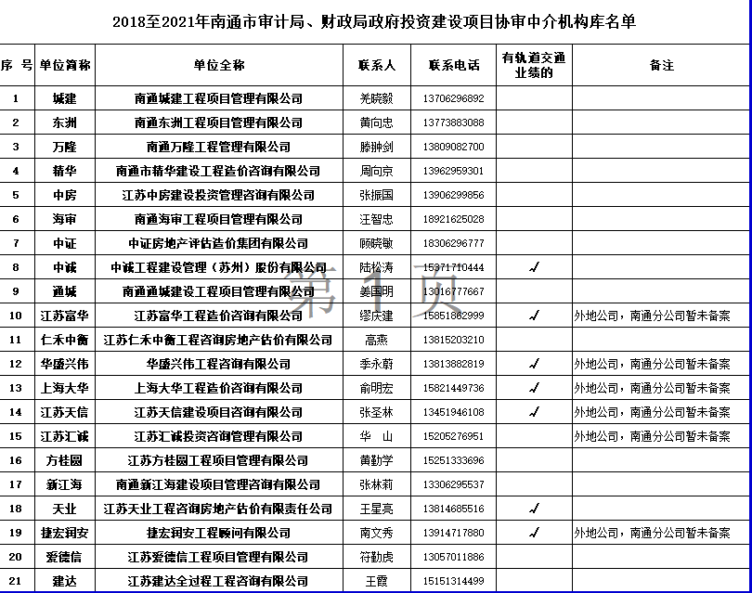注：另附投标文件要求提供其他资料

